RepairCafé 9.01.2022
Karaoke Anlage HAISER MIDOX
Problem: Ging nicht an.
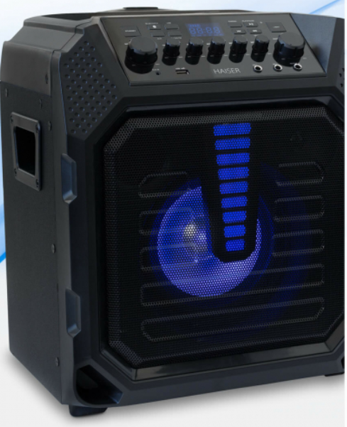
Ursache: Der Blei Gel Akku war zu sehr entladen, so dass das Netzteil auch nicht mehr funktionierte.
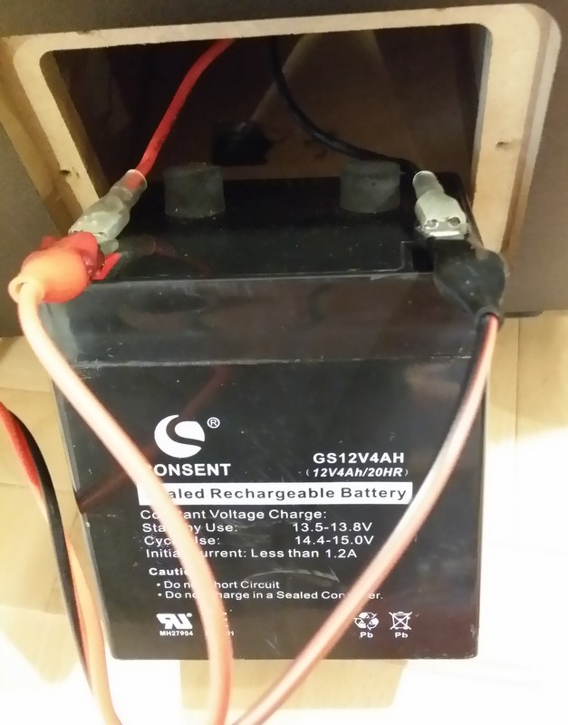
Reparatur: Der Akku wurde einen Tag vorsichtig mit 100 mA geladen, danach war er wieder einigermaßen OK.

Infrarot Bewegungsmelder
Problem: Er schaltete sich immer wieder von selbst an.
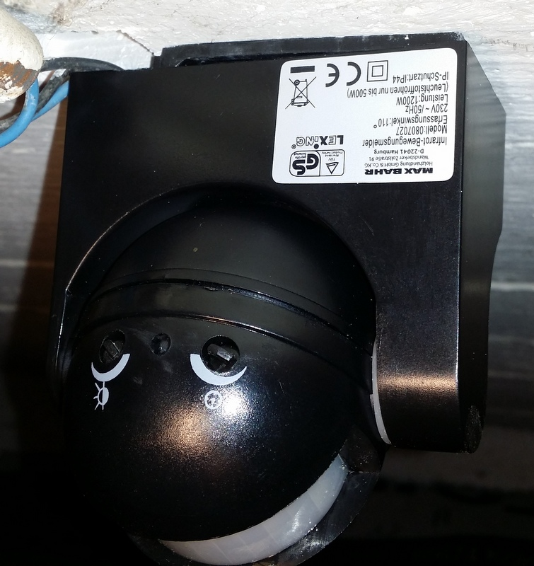
Fehlersuche: Die Versorgungsspannung überprüft, die Spannung brach beim Einschalten immer ein.
Ursache: Der Kondensator des Kondensatornetzteils hatte seine Kapazität verloren.
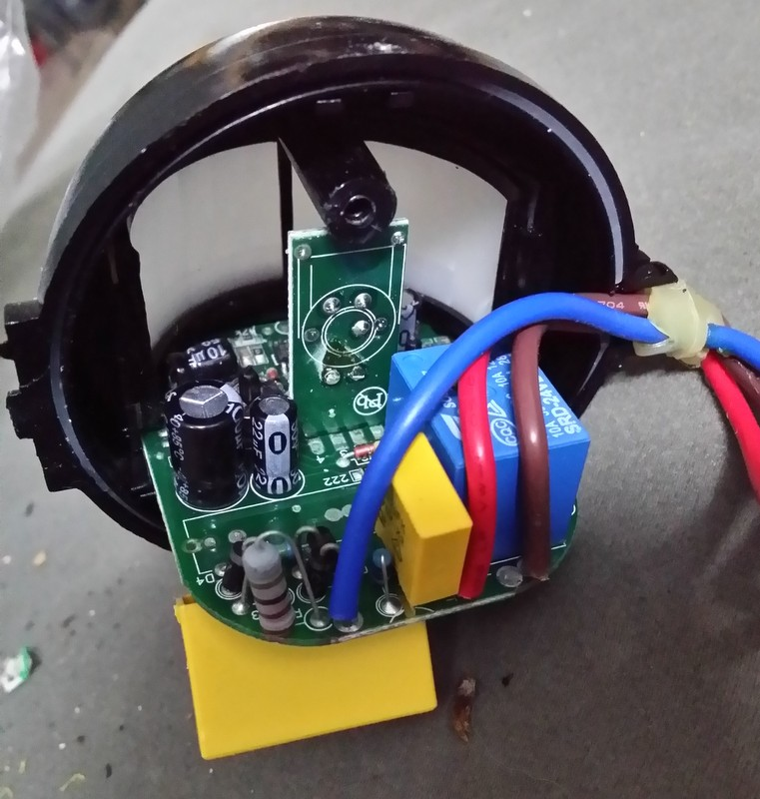
Reparatur: Den Kondensator ersetzt.

RepairCafé 15.01.2022

Miele S381 Staubsauger
Problem: Er lief gar nicht mehr.
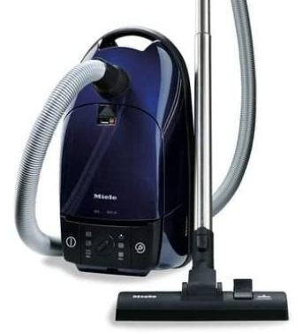
Fehlersuche: Auseinandergebaut, und festgestellt, dass am Eingang keine 230 Volt waren => Kabelbruch.
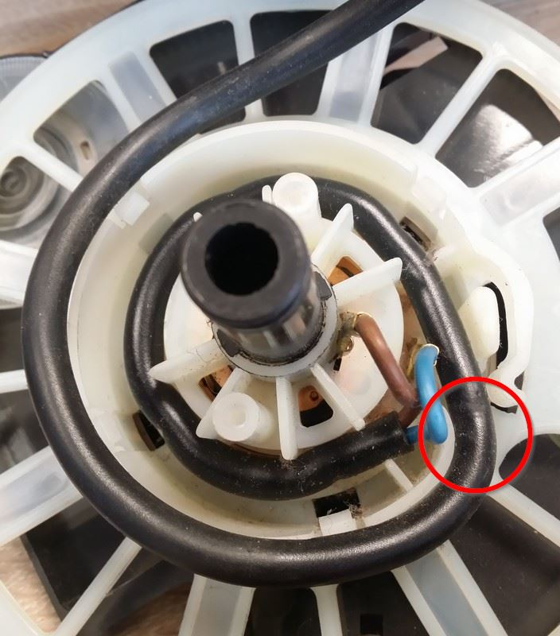
Reparatur: Das Kabel gekürzt und an die alten Flachsteckhülsen angelötet.
Update 19.11.2022: Ein weiteres Gerät hatte einen Kabelbruch an der Stelle die aus dem Gehäuse kommt, wenn das Kabel ganz heraus gezogen ist, also 5 cm weiter Richtung Stecker.

IMac Netzteil
Problem: Kabelbruch
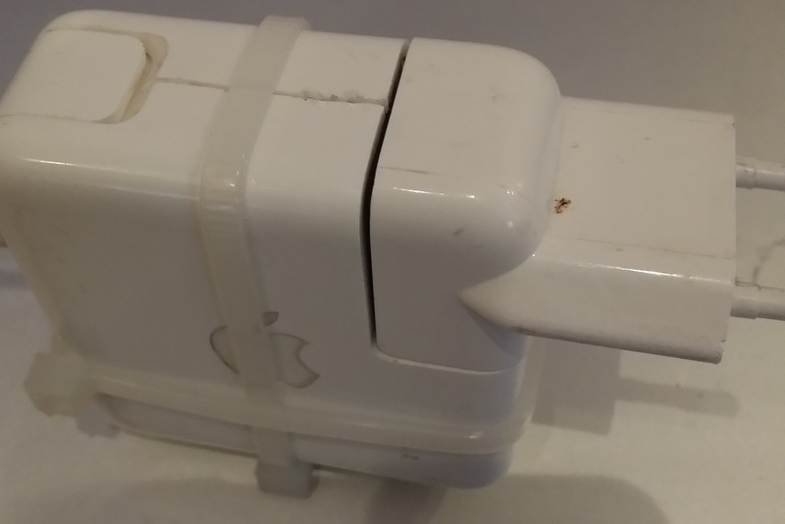
Auseinandernehmen: Die Verklebung an den Steckerenden mit großer Gewalt (Zange andersrum) auseinanderdrücken, sie platzt dann gut auf
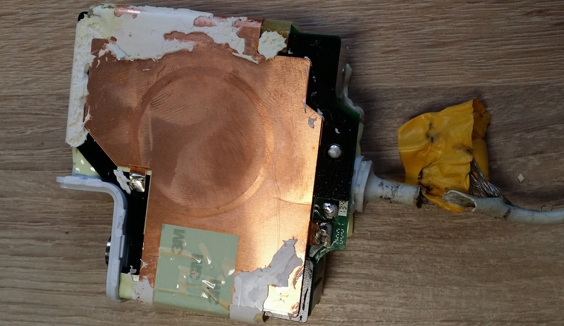
Reparatur: Kabel abgeschnitten, nachgelötet und Zugentlastung mit Schrumpfschlauch und Heisskleber nachgebaut. Das Gehäuse nicht mehr geklebt, sondern mit Kabelbindern fixiert.
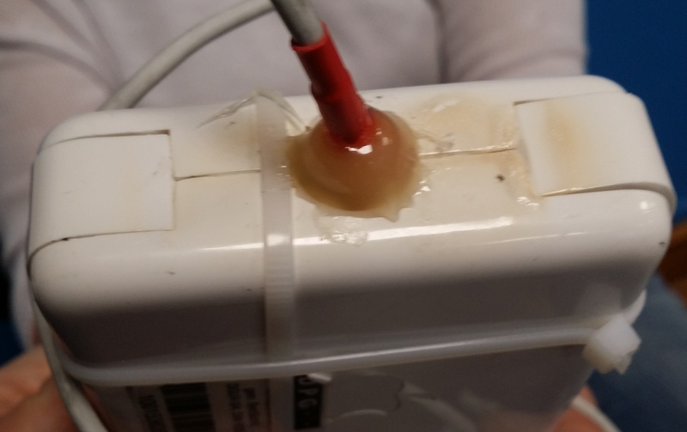

SilverCrest Backofen
Problem: Die Oberhitze tat es nicht mehr.
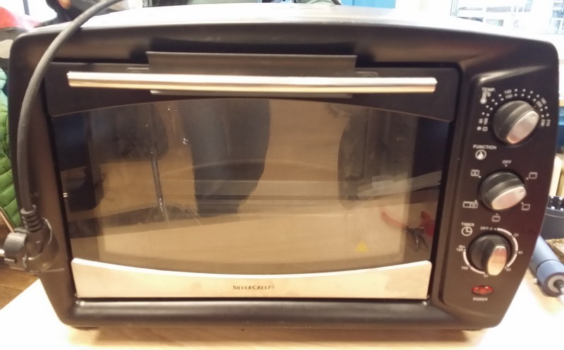
Ursache: Es war nichts durchgebrannt, sondern der Kabel-Verbinder war im Lauf der Zeit weich geworden und beim Umzug vom Kabelschuh abgefallen.
Auseinandernehmen: Tausend Schrauben an der Rückseite lösen -.
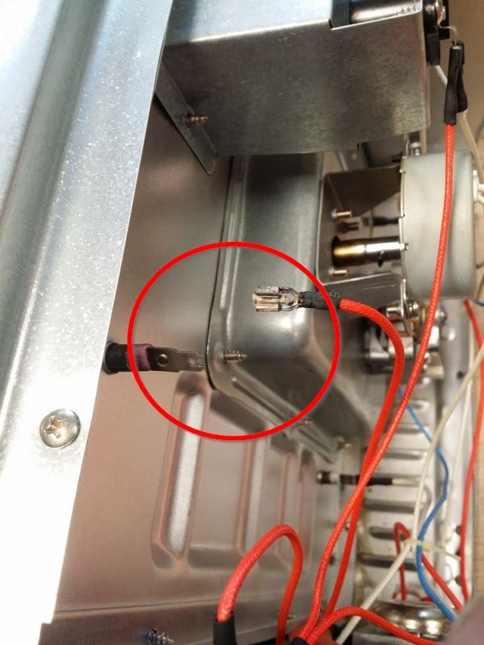
Reparatur: Den Verbinder etwas zusammengedrückt und wieder draufgeschoben, was gar nicht so einfach war, da er immer wieder abging, weil das Metall so weich war.

Sensor Lampenfassung
Problem: Sensordimmer funktionierte nicht mehr.
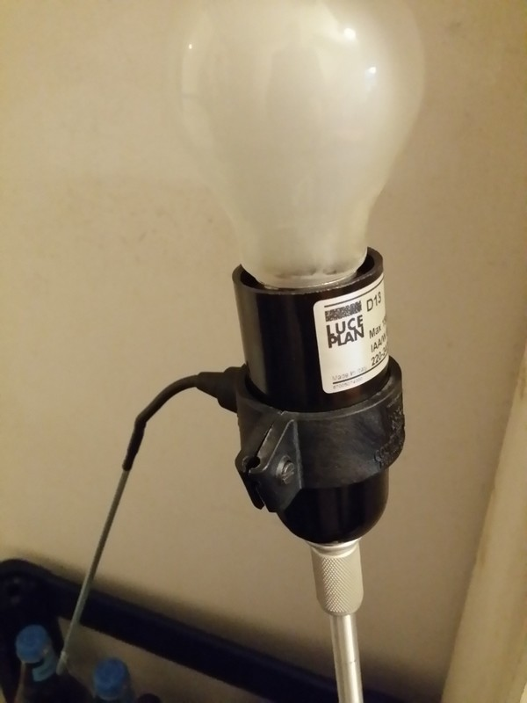
Fehlersuche: Die Versorgungsspannung der Schaltung gemessen, sie war fast nicht vorhanden.
Ursache: Der 0,15 Microfarad Kondensator des Kondensatornetzteils hatte seine Kapazität verloren.
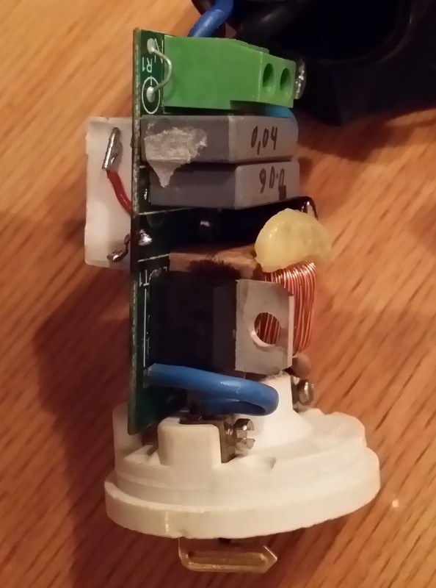
Reparatur: Denzu großen Ersatzkondensator auf der Rückseite montiert und dann 30 Minuten für das Zusammenbauen benötigt .

Kurbeltaschenlampe
Problem: Leuchtete nicht mehr.
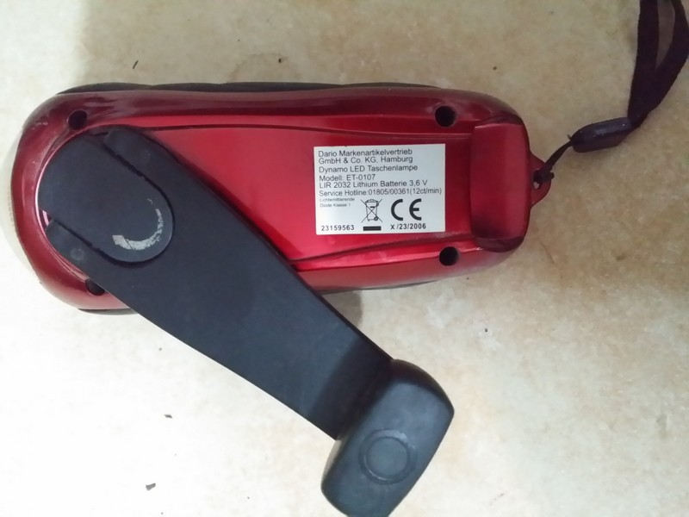
Fehlersuche: An dem eingebauten Akku war auch nach dem Aufladen mit einem Netzteil keine Spannung -> Akku defekt.
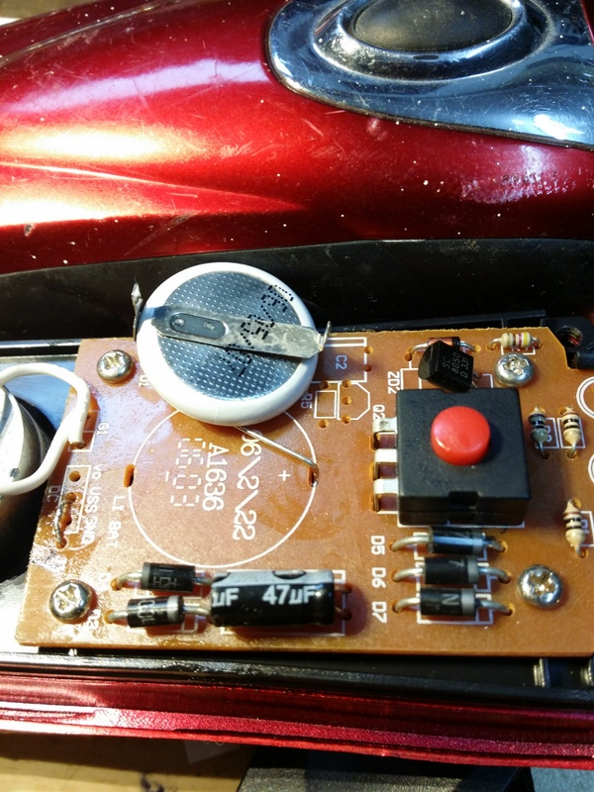
Reparatur: Akku entfernt, jetzt leuchtet sie wenigstens, solange man kurbelt.

Hannspre Fernseher
Problem: Antennenbuchse war defekt
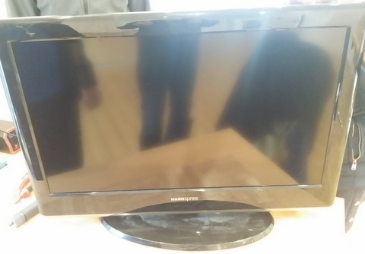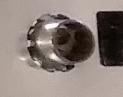
Reparatur: Ein Antennenkabel wurde direkt an den Tuner Eingang gelötet.
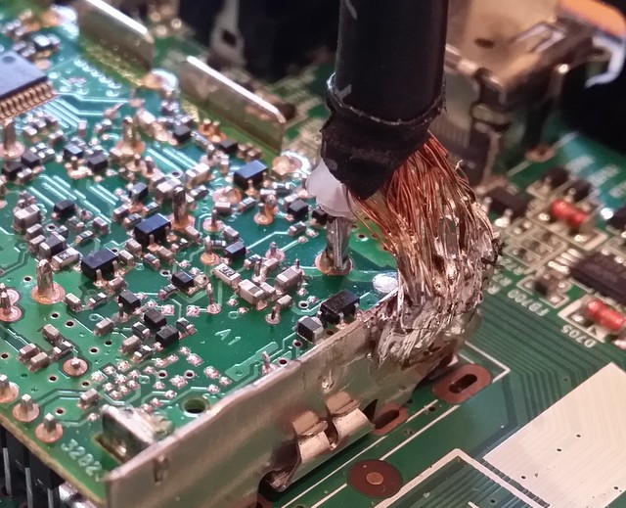
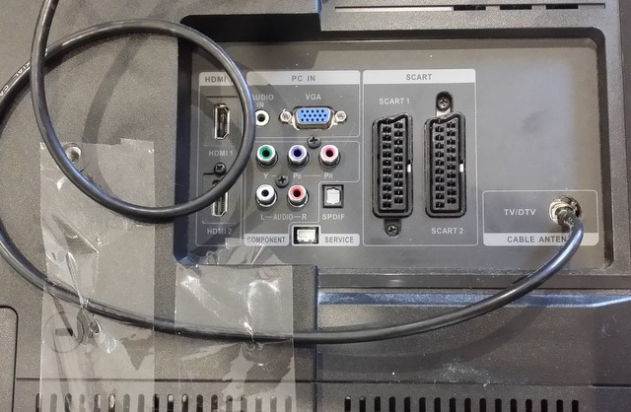

LG 32LH3010 Fernseher von 2009
Problem: Bild ging nicht mehr
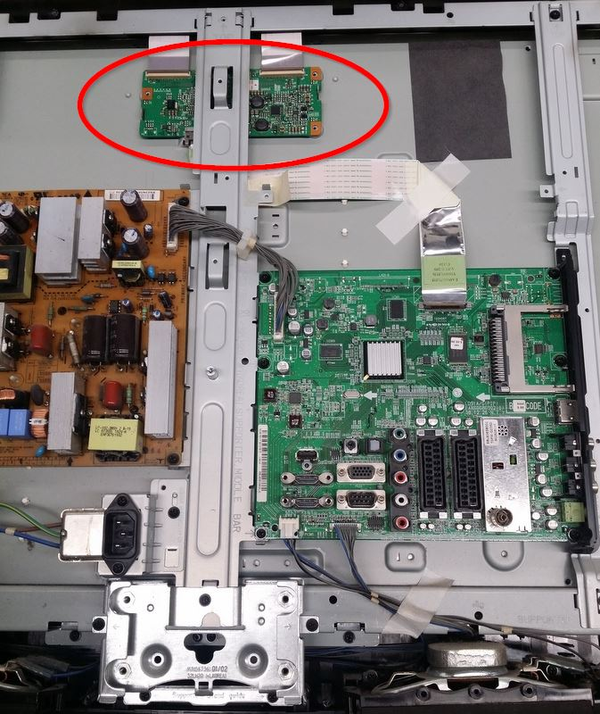
Fehlersuche: Nach Aufschrauben konnte man das Backlight rausschimmern sehen, auch die 5 Volt vom Netzteil waren da. An der Platine, die das Display ansteuerte, war keine Versorgungsspannung messbar, da war die Sicherung durch. Ein Versuch mit einer Glassicherung hat auch diese durchbrennen lassen.
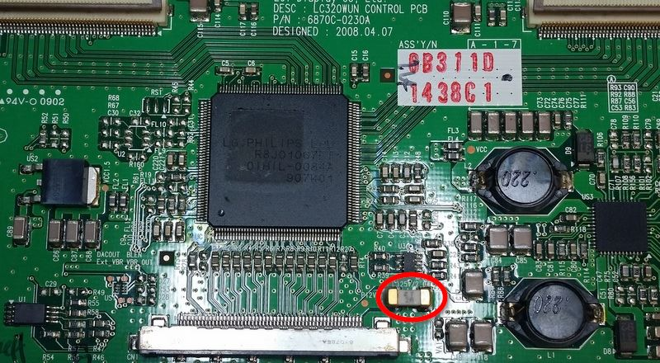
Reparatur: Ein Ersatzkauf der Platine (ca. 10€) hat das Problem gelöst.

Bosch Keo Astsäge
Problem: Sie ließ sich nicht mehr laden
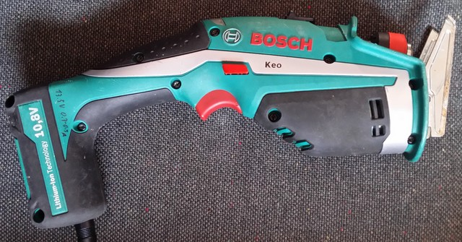
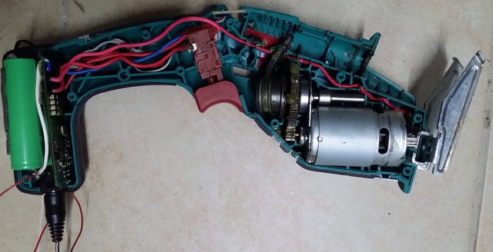
Fehlersuche: An einem Bauteil, das schon ein bischen mitgenommen aussah, waren die Eingangsspannung und die Diode, die zur Batterie führte, angeschlossen. Es irritierte nur, dass es 6 Pins hatte. Nach einigem Nachdenken, wurde es als P-Mos Fet für den Ladestrom identifiziert.
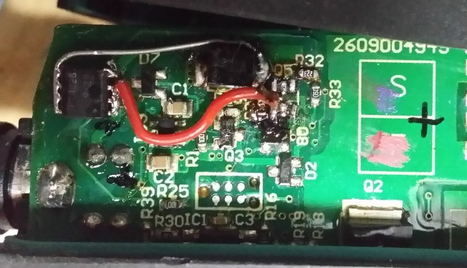
Reparatur: Ein Ersatz durch ein P-Mos Fet war erfolgreich.

RepairCafé 13.03.2022

Philips Sonicare Zahnbürste
Problem: Der Kopf wackelte
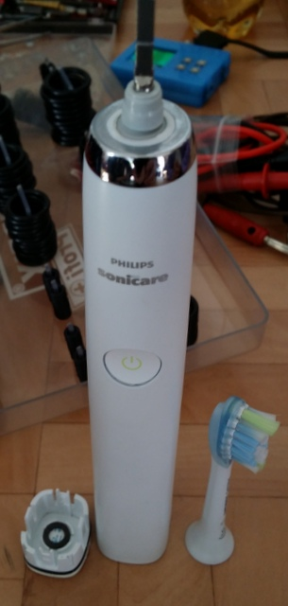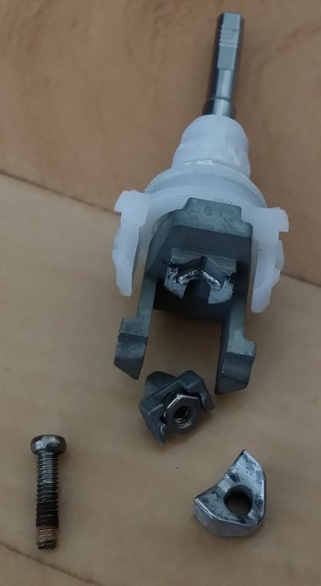
Auseinandernehmen: Das Bodenteil musste gegen die Gummidichtung rausgezogen / gehebelt werden. Dann waren noch 2 Clipse reinzudrücken, bis ein Druck auf den Kopf das Innenleben rausschieben konnte.
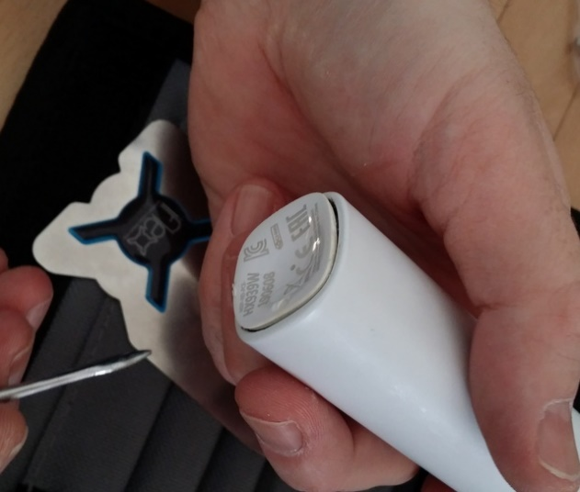
Reparatur: Das mitgebrachte Kopfteil wurde eingebaut und die Boden- Gummidichtung sicherheitshalber erneuert.

Krups Kaffeemühle
Problem: Schalter war abgebrochen
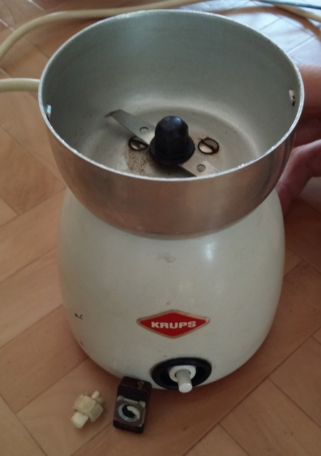
Reparatur: Ein alter Druckschalter passte, und die schwarze Plastikmanschette wurde mangels Heisskleber mit Klebeband und Kabelbinder gegen rausrutschen gesichert.

Studio Küchenmaschine KM2010
Problem: Sie ging nicht an.
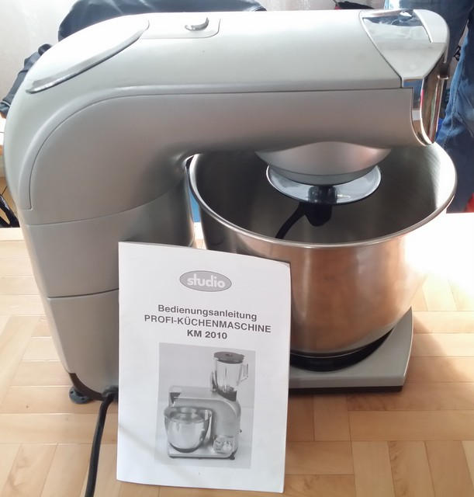
Fehlersuche: Die Maschine war seit Jahren an 230 Volt angeschlossen gewesen. Der kapazitive Vorwiderstand / X2 Serienkondensator im Kondensatornetzteil wurde ausgemessen und hatte nur noch 6,3 nF statt 470 nF.
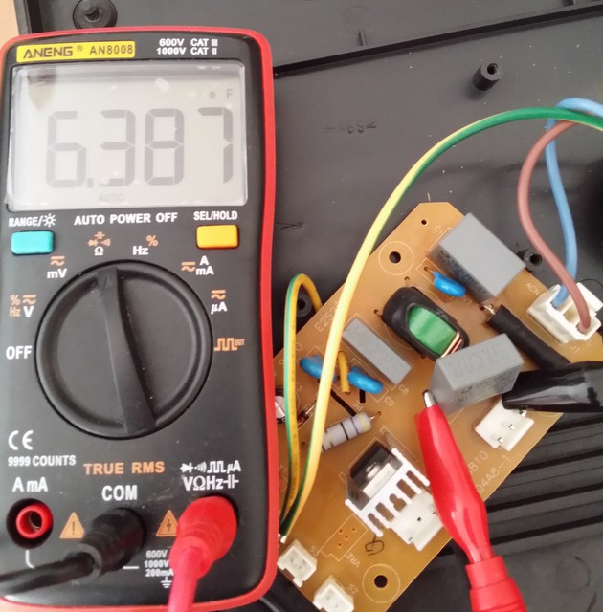
Reparatur: Ersatz durch einen grösseren und robustern 470 nF X2 Kondensator.

Heckenschere Gardena EasyCut 420/45
Problem: Sie lief nach 2 ½ Jahren Gebrauch nicht mehr an.
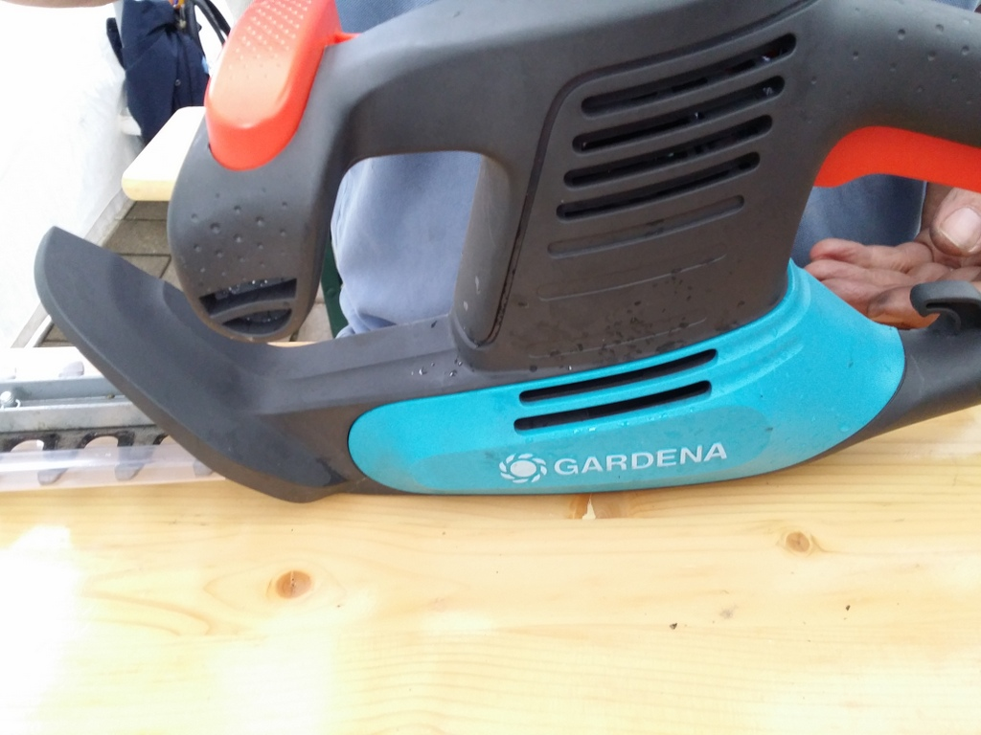
Ursache: Eine Kohle war runtergebrannt und die andere defekt.
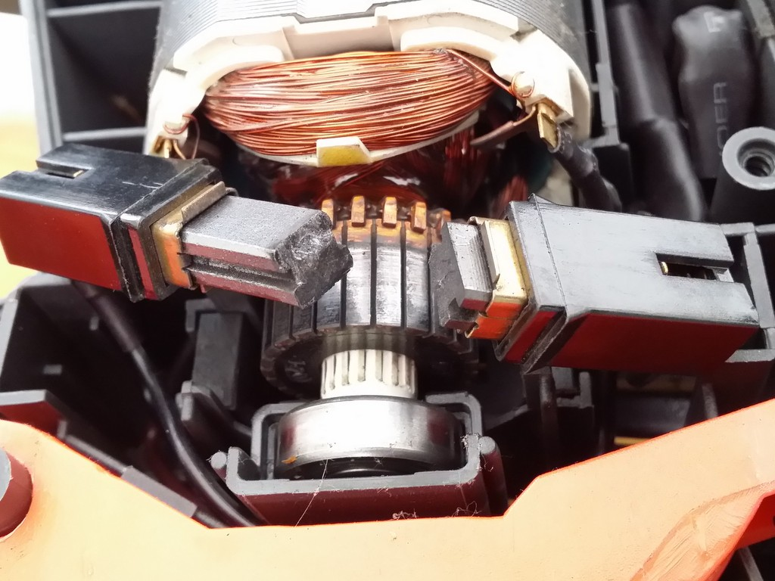

Sony CFD-S07CP Radio CD Kassettenrecorder
Problem: Ließ sich nicht mehr bedienen
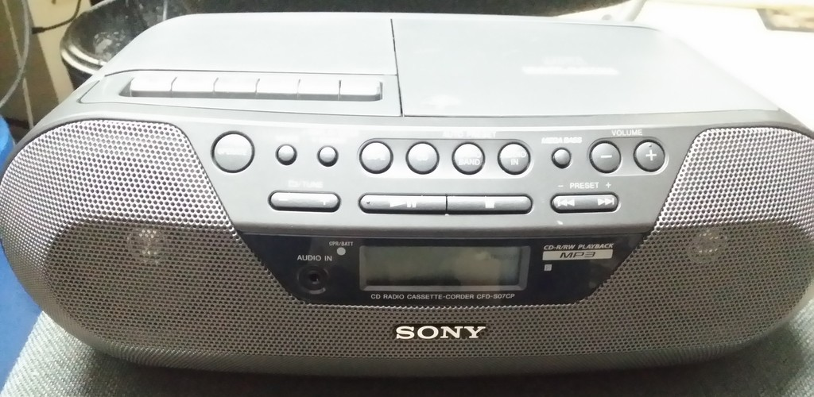
Fehlersuche: I2C Protokoll belauscht und bemerkt, dass von einem angesprochenen Chip nichts kam. Der Chip hatte auch keine Versorgungsspannung, was an einem Elko lag, der 0 Ohm hatte. Hier sony_icf-2001d_2010_serv_man.pdf gab es Schaltpläne, die einigermassen stimmten. Dann durch Auftrennen den Fehler eingekreist und mit dem Ohmmeter die anderen beiden defekten Kondensatoren gefunden.
Ursache: 3 Kondensatoren hatten 0 Ohm! (nicht 0,2Ohm, sondern echt 0,0 Ohm)
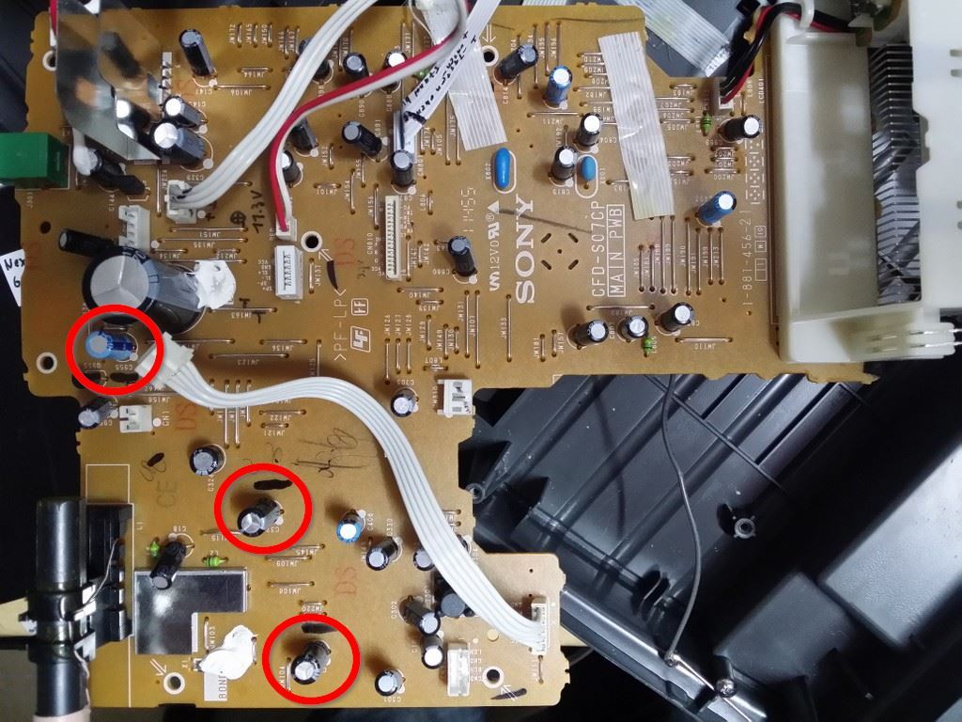Reparatur:3 Kondensatoren ersetzt.

No-Name Induktionskochfeld mit 2 Platten
Problem: Eine Platte war ausgefallen.
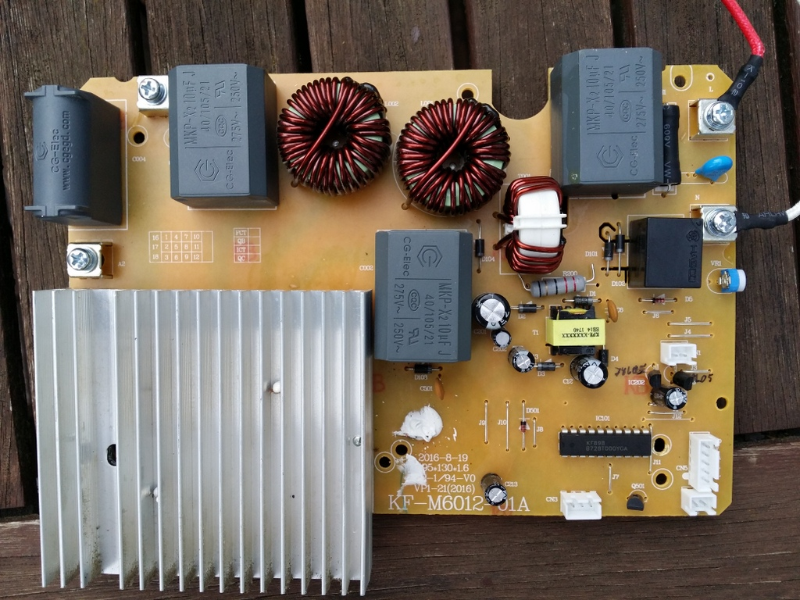
Fehlersuche: Betriebsspannung gemessen, war nicht vorhanden.
Ursache: Zum Glück war nicht das Schaltregler IC, sonder nur der 22 Ohm 3 Watt Vorwiderstand durchgebrannt, aber so , dass man nichts erkennen konnte!
Reparatur:Ersetzt durch 25 Ohm 3 Watt.

Canon Pixma Drucker
Problem: Er weigerte sich zu drucken, da angeblich der Rest-Tintenauffangbehälter endgültig voll war.
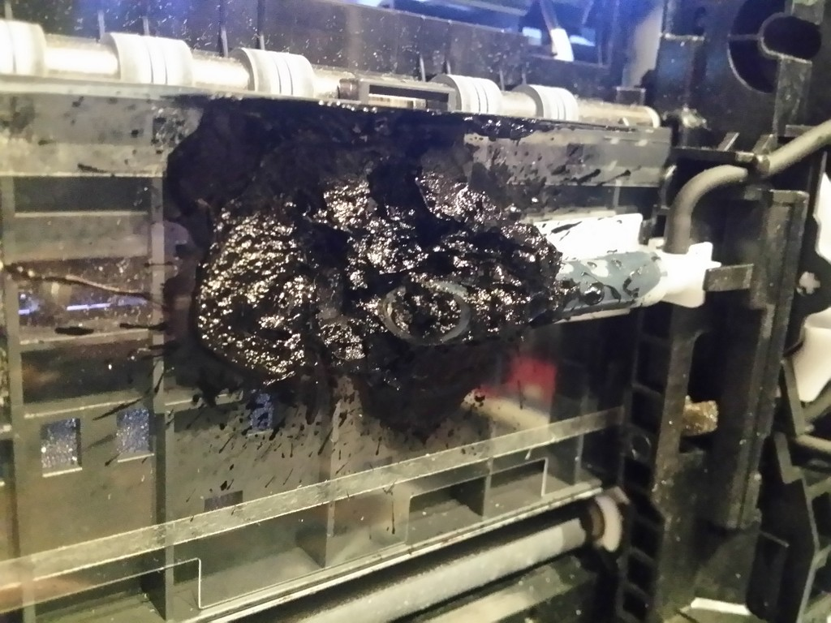
Ursache: Der Drucker hatte sowas von Recht, es quoll schon oben raus!
Auseinandernehmen: Nach Youtube Video
Reparatur: Alles ausgewaschen und mit heruntergeladenem Wartungs Tool zurückgesetzt. Da auch noch der Schlitten verklemmt war, ging das Zurücksetzen erst wegen Mehrfachfehler nicht, erst ein manuelles Bewegen des Schlittens hat dann geholfen. Hat alles in allem ca. 8 Stunden gedauert und schwarze Hände beschert.

RepairCafé 10.07.2022

Bose SoundLink Bluetooth Speaker 414255
Problem: Es ging gar nichts mehr.
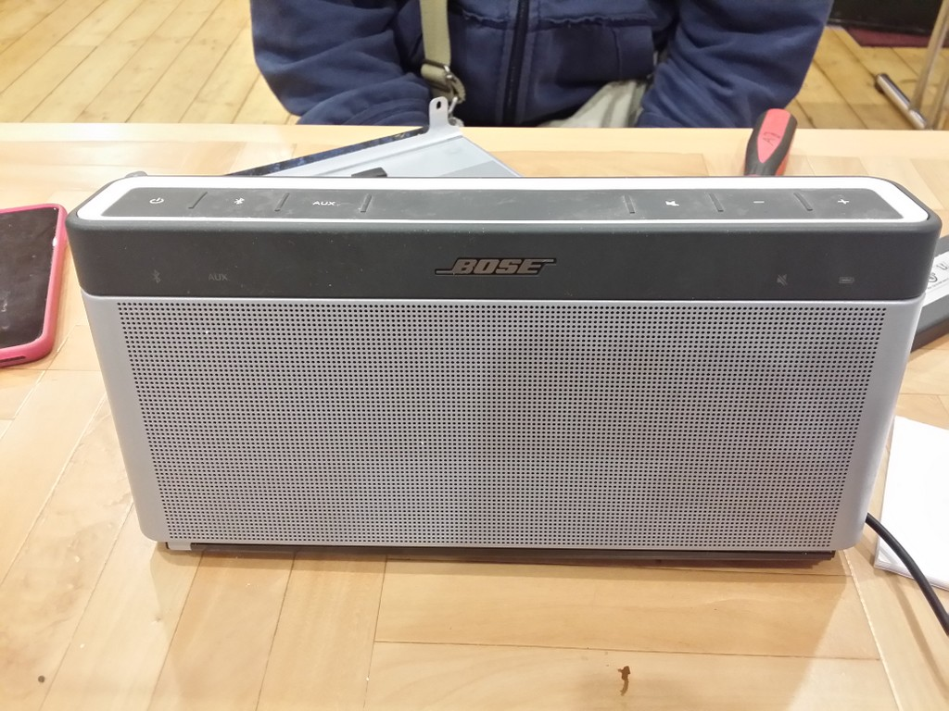
Fehlersuche: Auseinandergenommen. Nach dem Rausnehmen und wieder Einsetzen des Akkus lief alles wieder, er hatte sich wohl aufgehangen.

BlueRay Player Philips BDP2385/12
Problem: Die Schublade kam nicht raus.
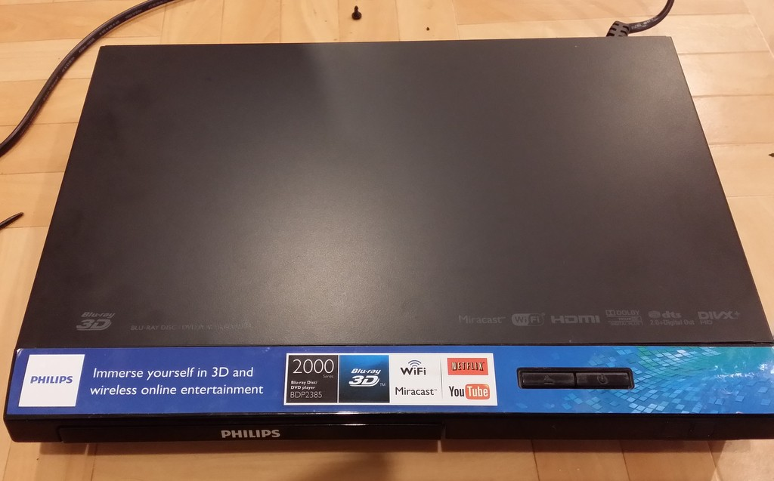
Fehlersuche: Erste Vermutung war, dass der Antiebsriemen zu schlapp war, aber er sah noch echt gut aus. Nach Diversen anderen Messungen z.B. der Motorspannung von 2.5 Volt, sah man, wenn man vorne den Schlitz aufhielt, dass der Motor doch kräftig genug war und es am Riemen lag.
Ursache: Wenn keine CD eingelegt war, war die Anziehung des Magneten, der die CD festhält, so stark, dass die Riemenkraft nicht mehr ausreichte, den Magneten von metallischen Gegenpol zu trennen
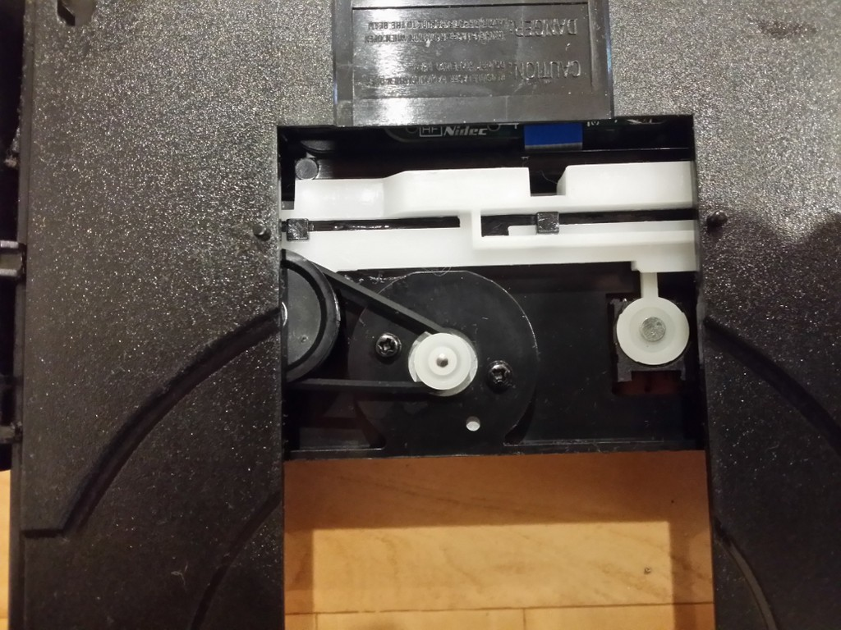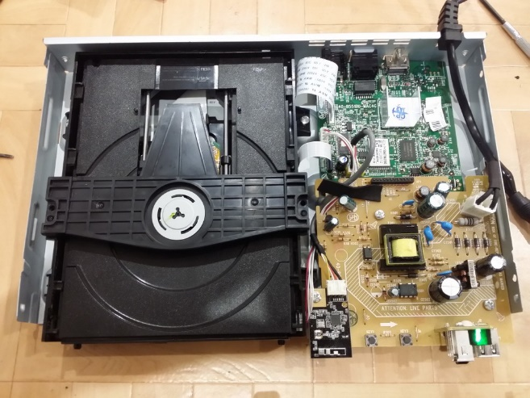
Reparatur: Da kein gleich dicker Ersatzriemen zur Verfügung stand, wurde empfohlen, immer eine CD eingelegt zu haben, um die maximale Anziehung zu reduzieren. Als letztes kann immer noch der schmalere Ersatzriemen versucht werden.

RepairCafé 16.07.2022

Nähmaschine Necchi 270
Problem: Der Unterfaden wurde nicht mehr aufgenommen.
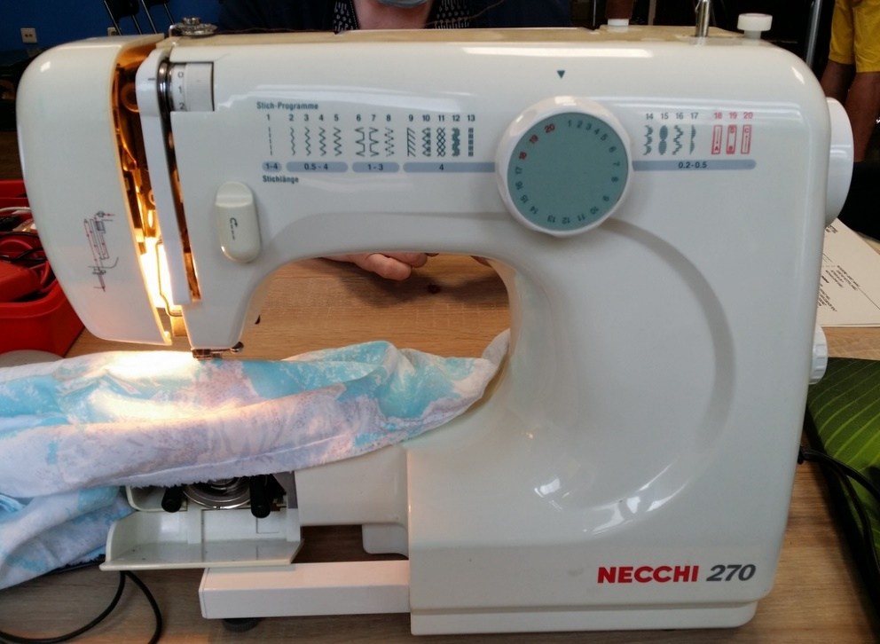
Ursache: Die Nadel ging nicht weit genug runter.
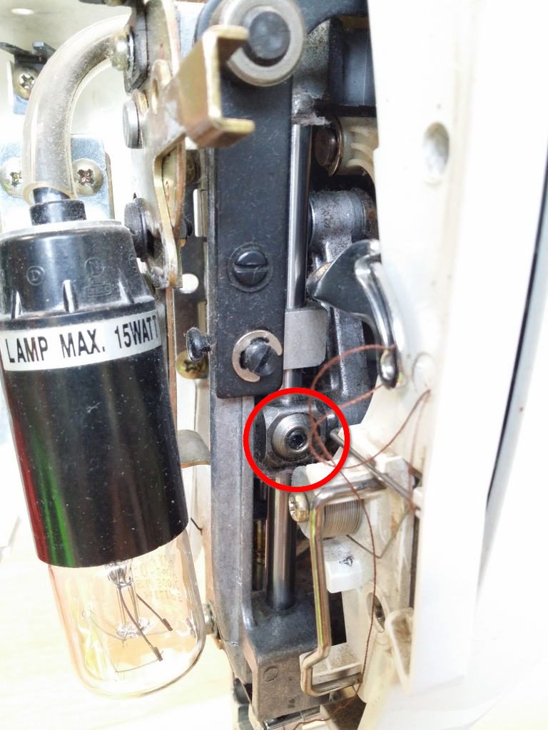
Reparatur: Den Nadelträger 2 mm nach unten versetzt.

Sony CD Radio Cassette-Corder
Problem: Die CD wurde nicht erkannt.
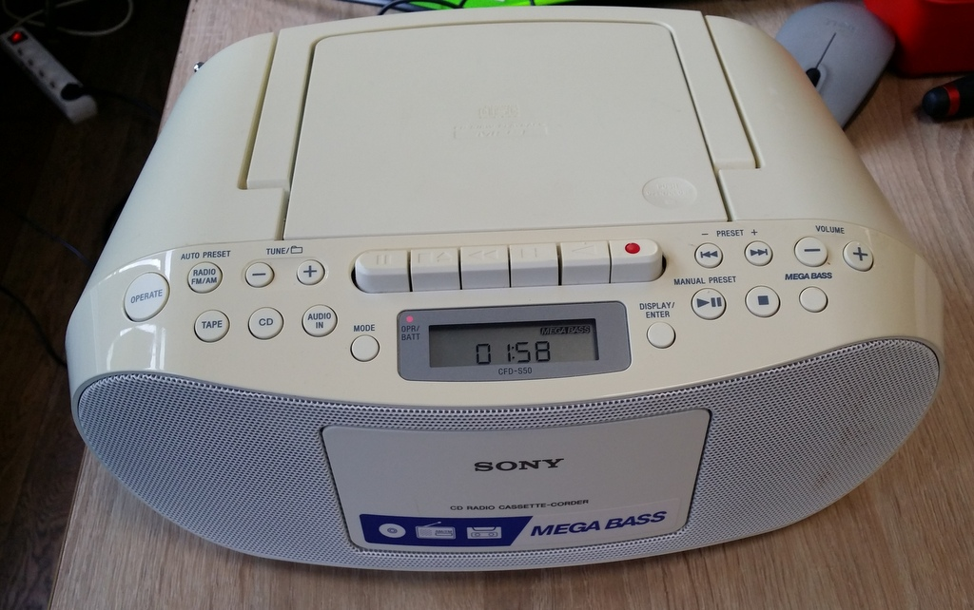
Reparatur: Nach dem Reinigen der Linse war das Problem behoben .

TomTom Navi
Problem: Es ließ sich nicht mehr aufladen.
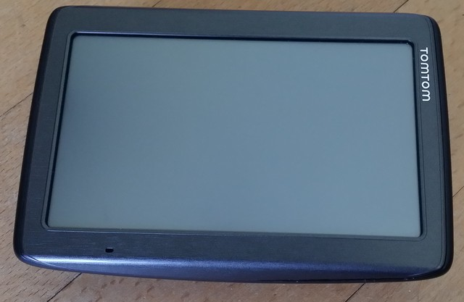
Ursache: Die micro USB Buchse war hoffnungslos rausgewackelt und die Leiterbahnanschlüsse kaputt.
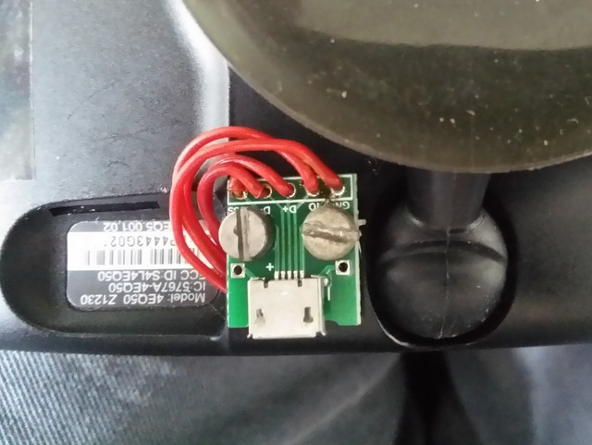
Reparatur: Eine externe USB Buchse wurde mit Kabeln angeschlossen und am Gehäuse festgeschraubt.

RepairCafé 9.10.2022

Mia Wasserkocher
Problem: Er ließ sich nicht mehr anschalten.
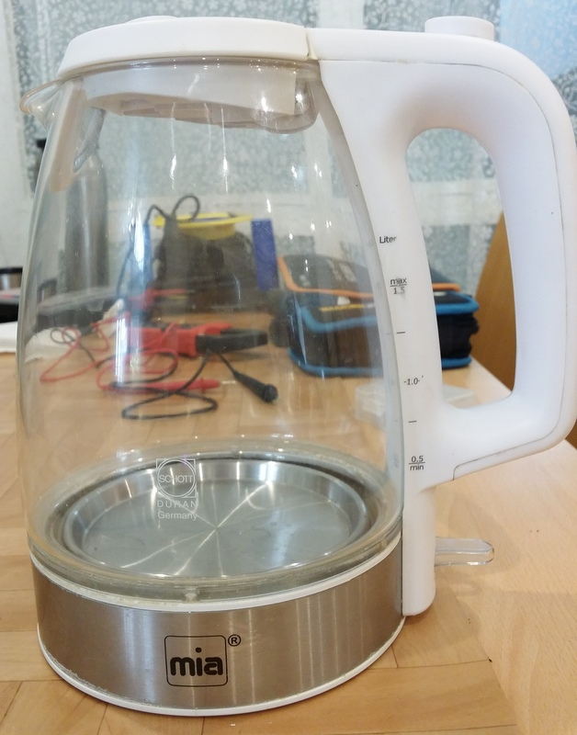
Ursache: Nach dem Auseinandernehmen sah man, dass der Plastikmitnehmer für den Einschalthebel auf einer Seite abgebrochen war.
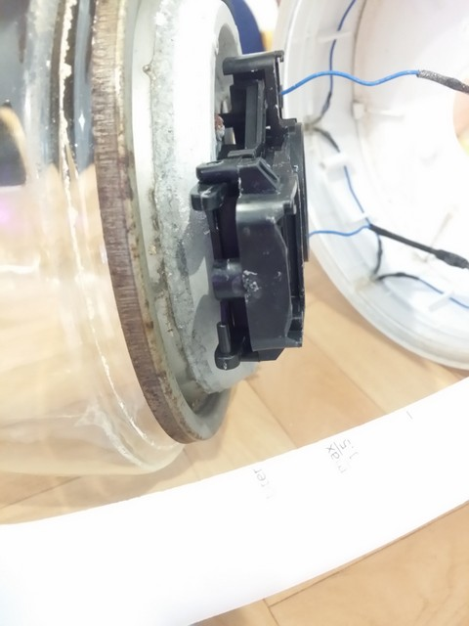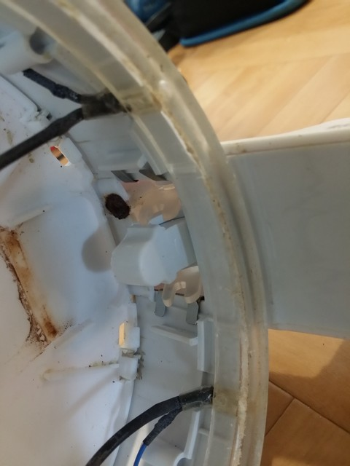
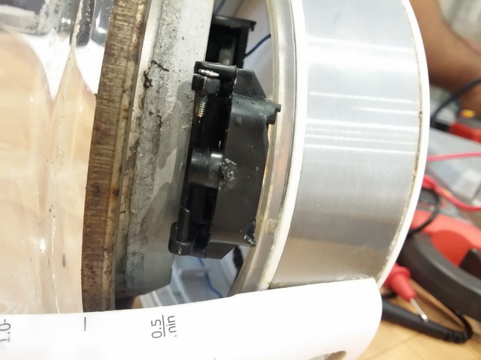
Reparatur: Es wurde ein 2mm Loch gebohrt und eine Schraube eingeschraubt. Die Schraube wurde vor dem Einschrauben mit einem Feuerzeug erwärmt, so ließ sie sich leicht und formschlüssig einschrauben.

RepairCafé 15.10.2022

Krups Kaffeemaschine mit Milchaufschäumer
Problem: Der Milchaufschäumer drehte nicht mehr.
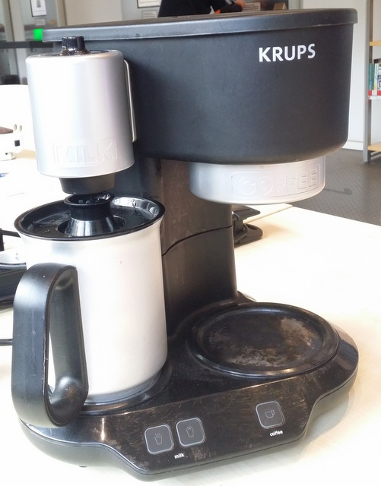
Fehlersuche: Wenn der Aufschäumer nicht angekoppelt war, lief der Motor gut und relativ kräftig, eingekoppelt blieb er aber stehen, obwohl sich der Aufschämer selber auch recht leicht bewegen ließ.
Ursache: Die Motorwelle war verbogen, so dass der Motor versuchte, exzentrisch zu drehen, was der Aufschäumer aber nicht zuließ und dadurch dann alles stehenblieb.
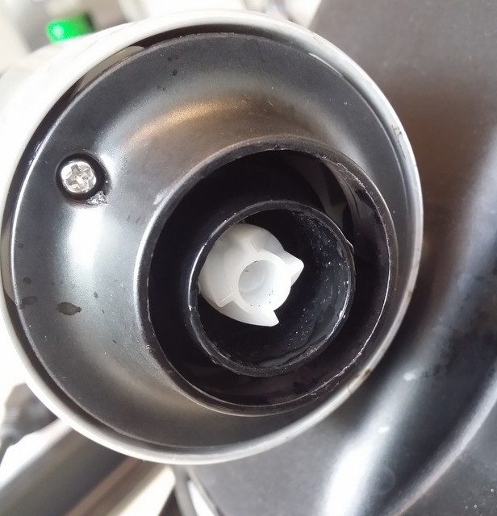
Reparatur: Ein vorsichtiges zweimaliges Zurückbiegen der Welle am weissen Kupplungsteil brachte die Lösung.

RepairCafé 15.10.2022
Grundig Yacht boy 207
Problem: Sender ließ sich nicht mehr verstellen.
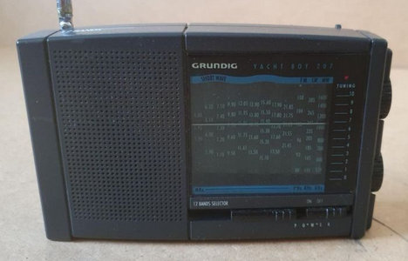
Ursache: Die Befestigung für die Spannfeder des Skalentriebs war gebrochen.
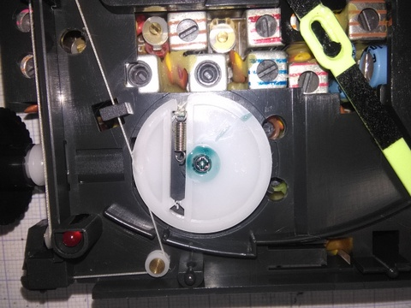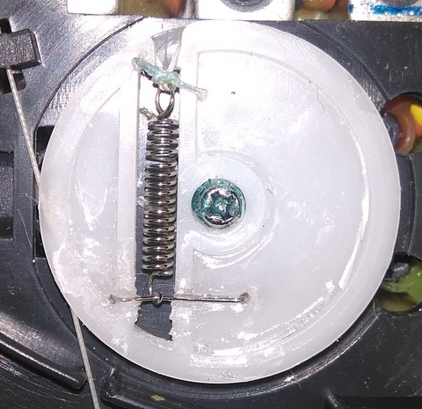
Reparatur: Als Ersatz wurde ein Draht durch zwei 0,6mm Löcher geführt und verklebt.

RepairCafé 19.11.2022

AnyBook Reader, Tiptoy Reader (ohne Bild)
Problem: Der Lautsprecher tats nicht mehr, mit Kopfhörer hörte man was.
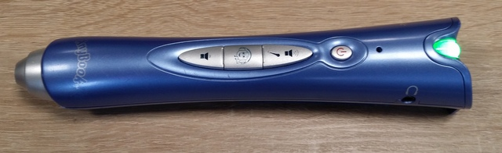
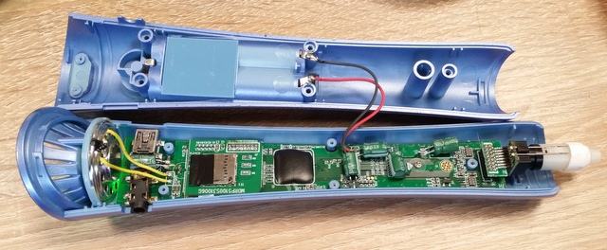
Ursache: Der Lautsprecher war defekt, es konnte kein Spulenwiderstand mehr gemessen werden.
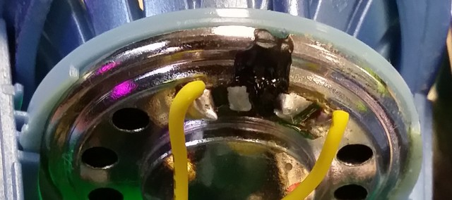
Reparatur: Nachlöten aller 4 verzinnter Flächen direkt am Lautsprecher behob bei beiden Geräten das Problem. Keine Ahnung wie und warum.

Sonos Play 3
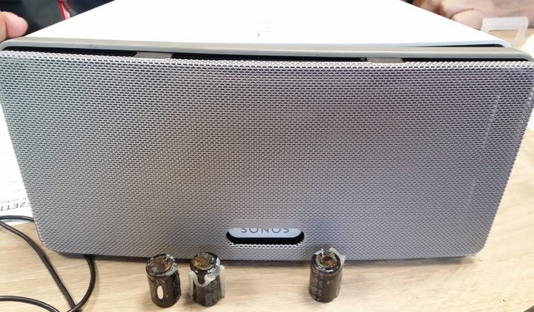
Problem: Kein Strom
Ursache: Alle 3 33 Mikrofarad / 400 Volt Kondensatoren auf der Primärseite waren ausgelaufen.
Auseinandernehmen: Der Lautsprechergrill muss mit leichter Gewalt, am Besten an den Ecken, rausgehebelt und von den Klebepads abgezogen werden.
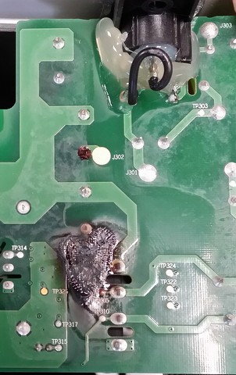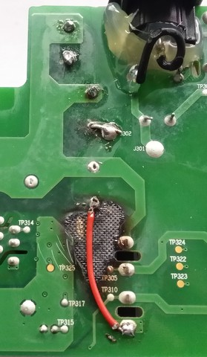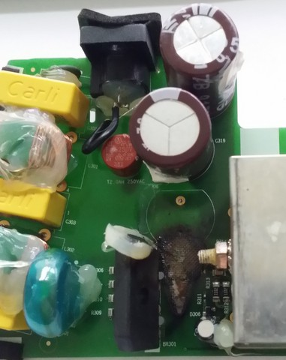
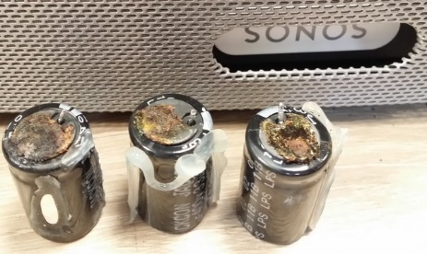
Reparatur: Es wurden 2 neue 47 Mikrofarad Kondensatoren (110 °C) eingebaut und eine Leiterbahn auf der Rückseite mit einem Kabel geflickt.

